Lesson 1 Unit 1 trang 6 SGK Tiếng Anh lớp 4 Mới tập 1
1. Look, listen and repeat.
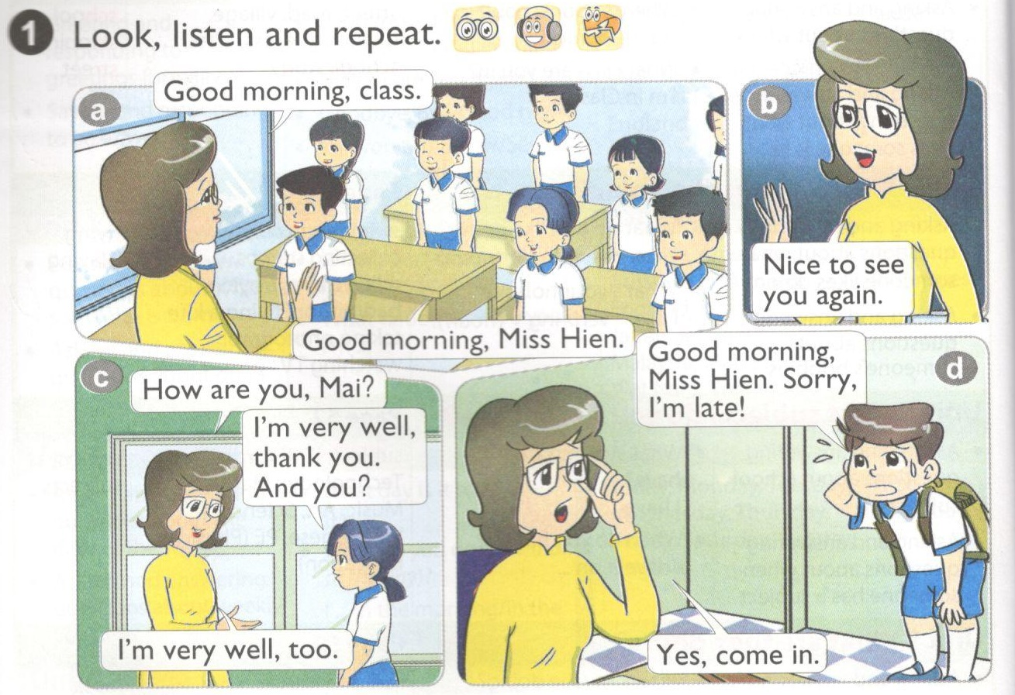
Nhìn, nghe và đọc lại.
Mở CD (nội dung ghi âm kèm theo sách) lên nghe và lặp lại việc nghe vài lần. Sau khi đã nghe qua vài lần, lần này mở lại đoạn ghi âm và đọc theo. Tốt nhất các em nên thực hành nói những câu trong phân này với bạn của mình. Các em cần lưu ý:
• “Hello/ Hi” dùng để chào hỏi một cách không trang trọng, dùng trong những tình huống thân mật.
• “Good morning/ Good afternoon/ Good evening” dùng để chào hỏi một cách trang trọng.
a) Good morning, class. Chào buổi sáng cả lớp.
Good morning, Miss Hien. Chúng em chào buổi sáng cô Hiền ạ.
b) Nice to see again. Rất vui được gặp lại các em.
c) How are you, Mai? Em khỏe không Mai?
I'm very well, thank you. And you?
Em rốt khỏe, câm ơn cô. Còn cô thì sao ạ?
I'm very well, too. Cô cũng rất khỏe.
d) Good morning, Miss Hien. Sorry, I'm late!
Em chào buổi sáng cô Hiền ạ. Xin lỗi, em đến trễ!
Yes, come in. Được rồi, em vào đi.
2. Point and say.

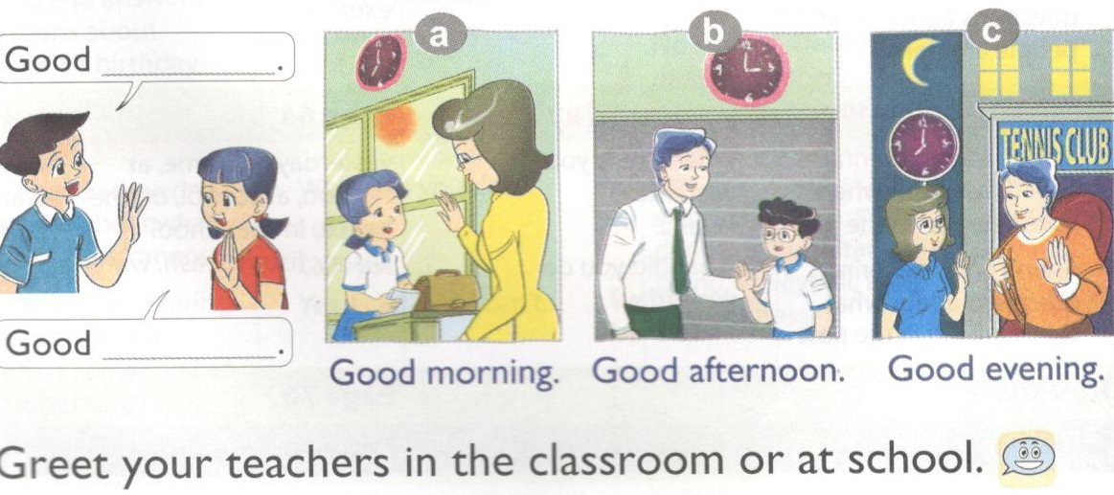
Chỉ và nói.
Phần này thực hành nói những mẫu câu đã được học ở phần 1, để củng cố và nhớ lâu hơn những mẫu câu trên. Các em nên thực hành nói theo từng cặp.
a) Good morning. Chào buổi sáng.
b) Good afternoon. Chào buổi chiều.
c) Good evening. Chào buổi tối.
3. Listen anh tick.
Nghe và đánh dấu chọn.
Mở CD lên nghe qua vài lần để nắm nội dung của mỗi đoạn đàm thoại. Trong quá trình nghe, các em có thể ghi lại một số câu mà em nghe được trên tập nháp. Những đoạn nào mà các em nghe chưa được thì các em nên nghe lại. Sau khi đã nghe được nội dung của từng đoạn đàm thoại, các em thấy đoạn đàm thoại nào phù hợp với tranh (hình) thì các em đánh dấu chọn vào tranh đó.
1. b 2. a 3. a
Bài nghe:
1. Nam: Good afternoon, Miss Hien.
Miss Hien: Hi, Nam. How are you?
Nam: I'm very well, thank you. And you?
Miss Hien: Fine, thanks.
2. Phong: Good morning, Mr Loc.
Mr Loc: Good morning, Phong.
Phong: It's nice to see you again.
Mr Loc: Nice to see you, too.
3. Mai: Goodbye, daddy.
Father: Bye, bye. See you soon.
4. Look and write.
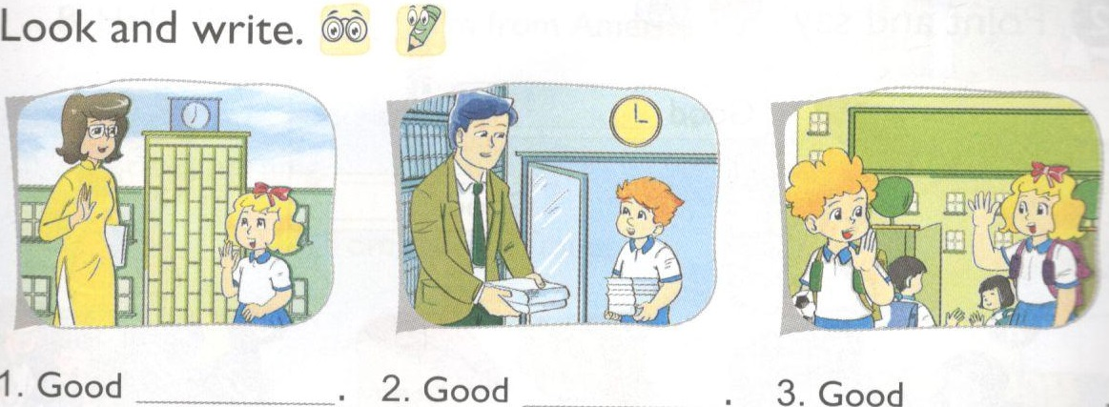
Nhìn và viết.
Để làm được bài tập của phần này, các em phải quan sát kỹ tranh để chọn từ phù hợp điền vào chỗ còn trống.
1. Good morning. Chào buổi sáng.
2. Good afternoon. Chào buổi chiều.
3. Goodbye. Chào tạm biệt.
5. Let's sing.
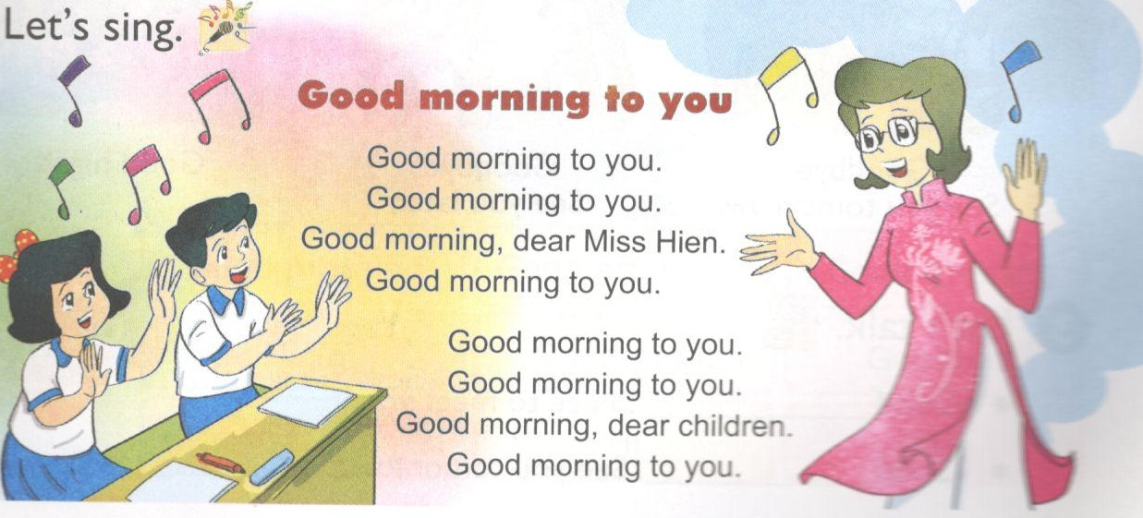
Chúng ta cùng hát.
Mở đoạn ghi âm bài hát lên nghe vài lần để làm quen với giai điệu bài hát. Sau khi nghe qua vài lần, các em mở lại và hát theo.
Good morning to you
Good morning toyou.
Good morning to you.
Good morning, dear Miss Hien.
Good morning to you.
Chào buổi sáng cô giáo
Chào buổi sáng cô gióo
Chào buổi sáng, cô Hiền thân mến
Chào buổi sáng cô giáo
Good morning to you.
Good morning to you.
Good morning, dear children.
Good morning to you.

Chào buổi sáng các em
Chào buổi sáng các em
Chào buổi sáng, các em thân yêu
Chào buổi sáng các em.
Lesson 2 Unit 1 trang 8 SGK Tiếng Anh lớp 4 Mới tập 1
1. Look, listen anh repeat.
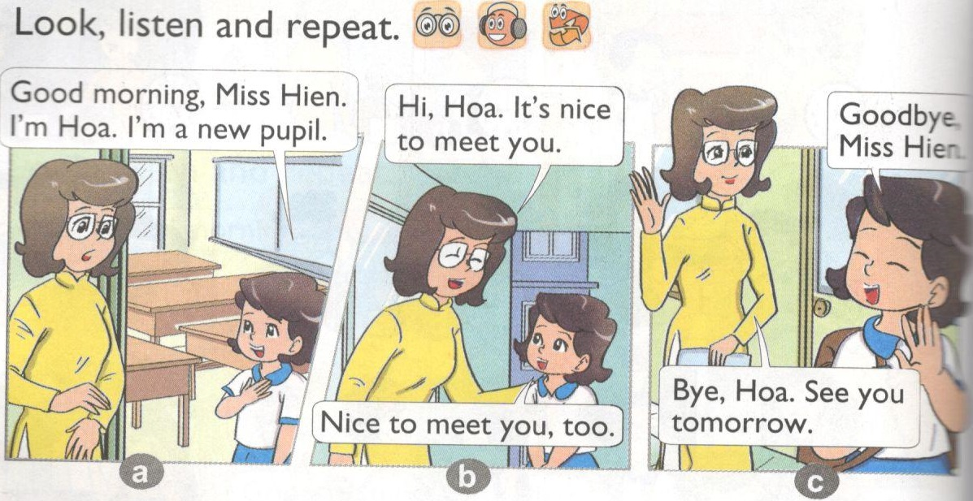
Nhìn, nghe và đọc lại.
Mở CD lên và nghe một vài lần để làm quen với nôi dụng của phần này. Sau khi nghe xong, các em nên tập nói theo. Nghe và nói theo cho đến khi nào các em nói được những câu có trong phần này. Các em lưu ý:
- Nice to see you again (Rất vui được gặp lợi bạn) dùng khi gặp lợi một người nào đó.
Nice to meet you (Rát vui được gặp bạn) dùng khi lần đầu tiên gặp một người nào đó.
a) Good morning, Miss Hien. Chào cô Hiền buổi sáng ạ.
I'm Hoa. I'm a new pupil. Em là Hoa. Em là một học sinh mới.
b) Hi, Hoa. It's nice to meet you. Chào, Hoa. Rốt vui được biết em.
Nice to meet you, too. Em cũng rất vui được biết cô.
c) Goodbye, Miss Hien. Tạm biệt cô Hiền.
Bye, Hoa. See you tomorrow. Tạm biệt Hoa. Hẹn gặp em ngày mai.
2. Point and say.

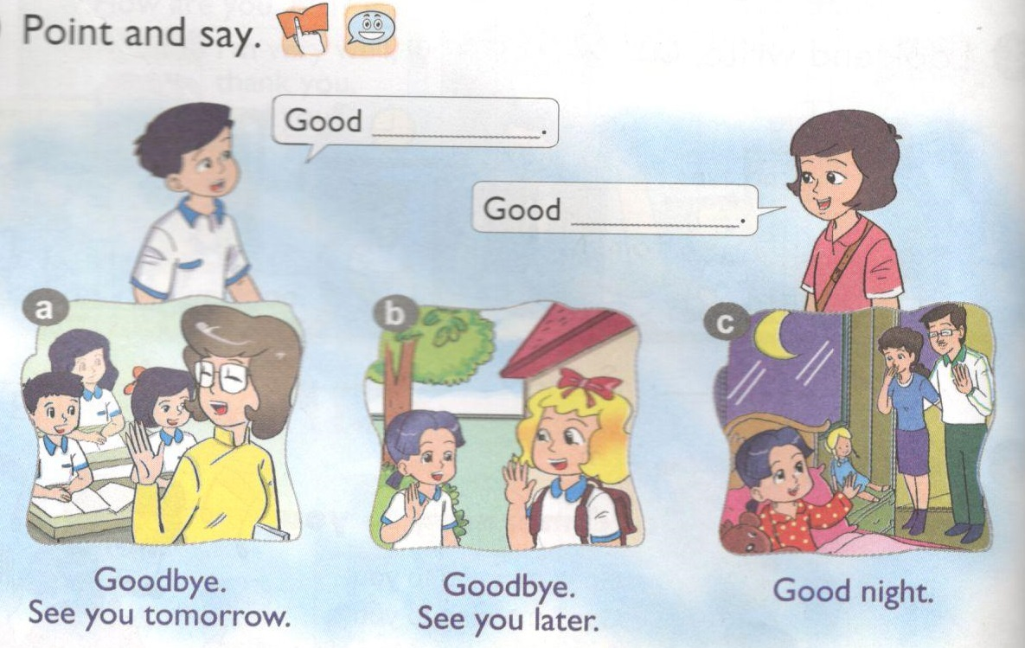
Chỉ và nói.
Ở phần này chủ yếu thực hành phần đáp lời ai đó khi họ nói Goodbye. Các em cần lưu ý sau:
See you tomorrow (Hẹn gặp bạn vào ngày mai) hoặc See you later
(Hẹn gặp bạn sau) hoặc Goodbye (Bye-Bye, Bye) được dùng để đáp lời ai đó khi họ nói Goodbye.
- Good night (Chúc ngủ ngon) được dùng để đáp lời ai đó khi họ nó Good night trước khi đi ngủ.
a) Goodbye. See you tomorrow. Tạm biệt. Hẹn gặp bạn ngày mai.
b) Goodbye. See you later. Tạm biệt. Hẹn gặp bạn sau.
c) Good night. Chúc ngủ ngon.
3. Let's talk
- Good _______. Nice too meet you.
- Good _______. See you tomorrow.
Cùng luyện nói
- Good morning. Nice to meet you.Chào buổi sáng. Rất vui được gặp bạn.
- Goodbye. See you tomorrow.Chào tạm biệt. Hẹn gặp bạn ngày mai.
- Good afternoon. Nice to meet you.
Chào buổi chiều. Rất vui được gặp bạn.
- Goodbye. See you tomorrow.
Chào tạm biệt. Hẹn gặp bạn ngày mai.
- Good evening. Nice to meet you.
Chào buổi tối. Rất vui được gặp bạn.
- Goodbye. See you tomorrow.
Chào tạm biệt. Hẹn gặp bạn ngày mai.
4. Listen and number.
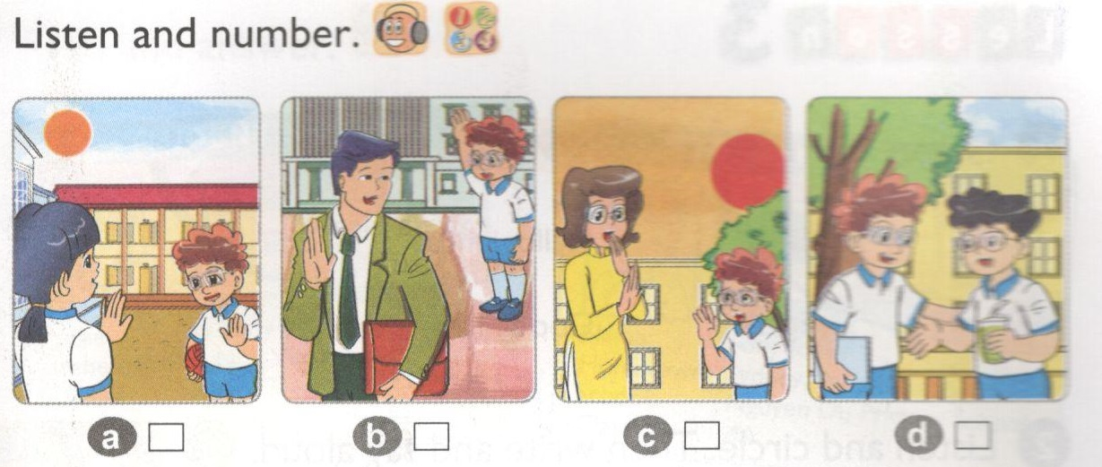
Nghe và điền số.
Yêu cầu của phần này là nghe và điền số của đoạn đàm thoại với tranh cho phù hợp. Số được đọc trong nội dung bài nghe. Các em mở CD lên nghe vài lần, khi nghe kết hợp với việc ghi lại nội dung nghe được vào tập nháp. Đoạn nào chưa nghe được thì nghe lại. Sau khi nghe hoàn tất nội dung bài nghe, quan sát hình cho thật kỷ, chọn số trong nội dung bài nghe để ghi vào ô trống. Để làm được bài tập này các em phải luyện tập kỹ năng nghe và ghi lại nội dung nghe được. Trong nội dung phần nghe sẽ chia ra những đoạn đàm thoại nhỏ, trong mỗi đoạn đàm thoại đều có số thứ tự.
 | a 2 b 4 c1 d 3
Bài nghe:
1. Tom: | Good morning, Miss Hien.
Miss Hien: | Good morning. What's your name?
Tom: | My name's Tom. T-O-M, Tom White. I'm from America.
2. Tom: | Hello, I'm Tom. I'm from America.
Mai: | Hello, Tom. I'm Mai. I'm from Viet Nam.

Tom: | Nice to meet you, Mai.
Mai: | Nice to meet you, too.
3. Phong: | Hi, Tom. How are you?
Tom: | Hi, Phong. I'm very well, thank you. And you?
Phong: | I'm fine, thanks.
4. Tom: | Goodbye, Mr Loc.
Mr Loc: | Bye-bye, Tom. See you tomorrow.

5. Look and write.
Nhìn và viết.
Quan sát tranh thật kỹ, chọn từ phù hợp để điền vào chỗ trống hoàn thành đoạn đàm thoại. Phần này nhằm giúp các em quan sát tranh và cũng cố bài học. Sau khi đã điền xong, các em nên thực hành với bạn học để luyện kỹ năng nói của mình tốt hơn. Trong quá trình thực hành nói các em có thể thêm một số câu đã học để hoàn thiện bài đàm thoại của mình tự nhiên hơn.
1. A: Hello. I'm Mai. I'm from Viet Nam.
Xin chào. Mình là Mai. Mình đến từ Việt Nam.
B: Hello. I'm Tom. I'm from America.
Xin chào. Mình là Tom. Mình đến từ Mỹ.
2. A: Good morning, teacher.
Em chào thầy buổi sáng ạ.
B: Good morning, Tom. Nice to meet you.
Chào buổi sáng, Tom. Râ't vui được gặp em.
3. A:Good night, Mum. Chúc mẹ ngủ ngon.
B: Good night, Tom. Mẹ chúc Tom ngủ ngon.
6. Let's play
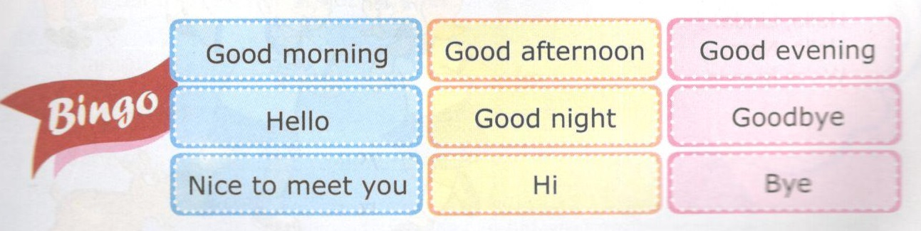
Chúng ta cùng chơi
Trò chơi Bingo
Bây giờ chúng ta sẽ tham gia trò chơi Bingo. Trước tiên các em hãy viết câu tiếng Anh có trong 9 khung đã gợi ý ở trang 9 sách giáo khoa vào tập vở của mình (Good morning, Good afternoon, Good evening, Hello, Good night, Goodbye, Nice to meet you, Hi, Bye)_{Ề} Sau khi tất câ học sinh đã sẵn sàng, một em học sinh đọc to 1 trong 9 câu có trong khung. Ví dụ là "Hello" thì các em còn Iại tìm và chọn đánh dấu chéo vào từ đó. Và cứ tiếp tục đọc to các từ còn lại. Đến một lúc nào đó, nếu bạn học sinh nào đánh chéo được 3 từ cùng nằm trên 1 đường thẳng hàng thì bạn đó là người thắng cuộc trong trò chơi này.
Lesson 3 Unit 1 trang 10 SGK Tiếng Anh lớp 4 Mới tập 1
1. Listen and repeat.
- l . Ví dụ: Linda. "Hello, Linda."
- n . Ví dụ: night. "Good night."
Nghe và đọc lại.
Ở phần này, các em sẽ được tập cách phát âm của phụ âm “l” và “n". Nghe thật kỹ đoạn ghi âm và đọc theo. Sau đó đọc ghép phụ âm “l” vào từ "Linda" và phụ âm "n" vào từ "night". Các em nên luyện phát âm nhiều lần để đọc thành thạo hai phụ âm trên.
Hello, Linda. Xin chào, Linda.
Good night. Chúc ngủ ngon.
2. Listen and circle. Then write and say aloud.
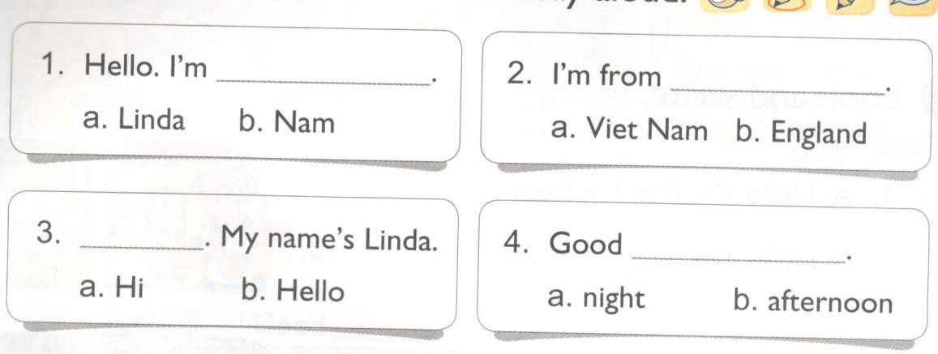
Nghe và khoanh tròn. Sau đó viết và đọc lớn.
Mở CD lên và nghe, nếu nghe chưa được có thể nghe lại vài lần. Sau khi đã nghe được câu trong bài nghe. Các em sẽ khoanh tròn từ nghe được và viết vào chỗ trống. Sau đó các em đọc to câu vừa nghe được.
- B 2. B 3. B 4. A
Bài nghe:
1. Hello. I'm Nam.
- I'm from England.
- Hello. My name's Linda.
- Good night.
3. Let’s chant.
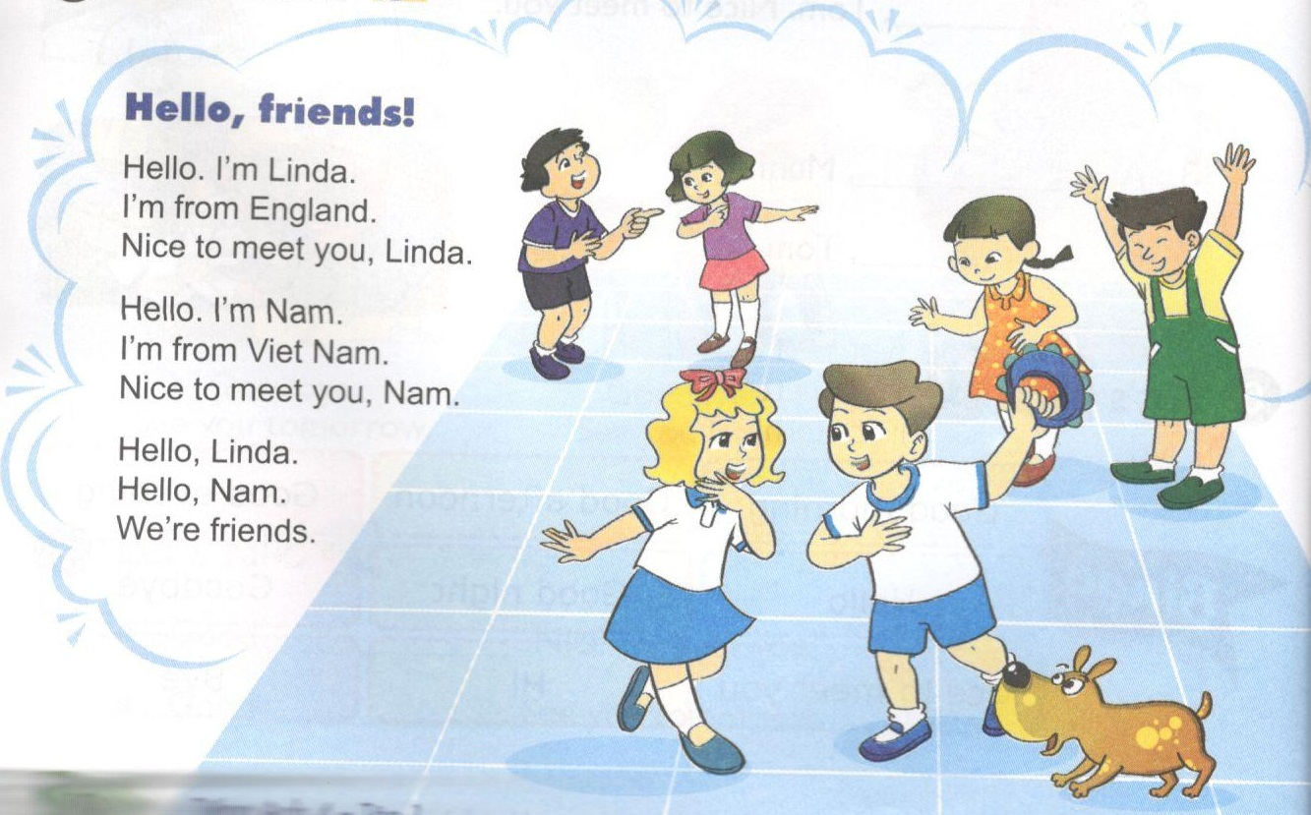
Chúng ta cùng hát ca.
Mở CD lên nghe vài lần để làm quen với giai điệu bài hát. Sau đó trở lại và cùng hát theo.
Hello, friends!
Xin chào các bạn!
Hello. I'm Linda.
I'm from England.
Nice to meet you, Linda.
Xin chào. Mình là Linda.
Mình đến từ nước Anh.
Rất vui được gặp bạn, Linda.
Hello. I'm Nam.
I'm from Viet Nam. Nice to meet you, Nam.
Xin chào. Mình là Nam.
Mình đến từ nước Việt Nam.
Rất vui được gặp bạn, Nam.
Hello, Linda.
Hello, Nam.
We're friends,
Xin chào, Linda.
Xin chào, Nam.
Chúng ta là bạn.
4. Read and answer.
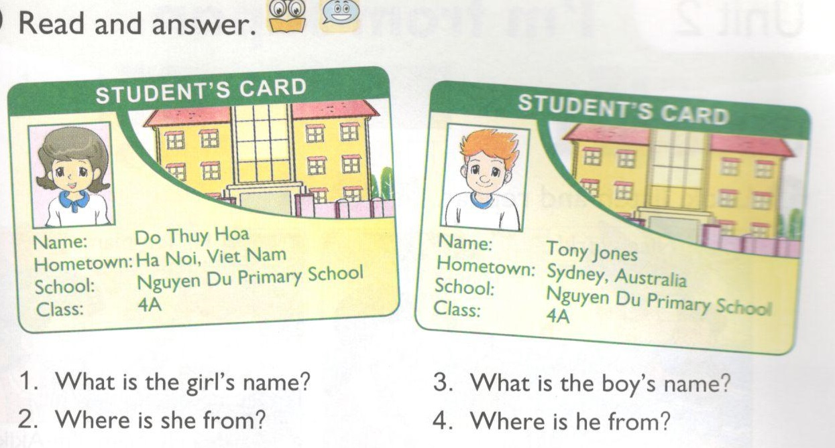
Đọc và trả lời.
Với bài tập này, các em đọc toàn bộ nội dung "Thẻ học sinh" để nắm nội dung và trả lời câu hỏi. Trong quá trình đọc thì các em có thể tự mình có thể dịch sơ lược nội dung. Trong quá trình dịch, những từ vựng nào không hiểu có thể hỏi bạn bè, thầy cô hoặc tra từ điển để hiểu.
STUDENT’S CARD
THẺ HỌC SINH
Name: Do Thuy Hoa
Tên: Đồ Thúy Hoa
Hometown: Ha Noi, Viet Nam
Quê quán: Hà Nội, Việt Nam
School: Nguyen Du Primary School
Trường: Trường Tiểu học Nguyễn Du
Class: 4A Lớp: 4A
STUDENT’S CARD
THẺ HỌC SINH
Name: Tony Jones
Tên: Tony Jones
Hometown: Sydney, Australia
Quê quán: Sydney, úc
School: Nguyen Du Primary School
Trường: Trường Tiểu học Nguyễn Du
Class: 4A Lớp: 4A
1. What is the girl's name? Tên của cô gái là gì?
--> The girl's name is Do Thuy Hoa. Cô gói tên là Đỗ Thúy Hoa.
2. Where is she from? Cô ấy đến từ đâu?
—> She is from Ha Noi, Viet Nam. Cô ốy đến từ Hà Nội, Việt Nam.
3. What is the boy's name? Tên của chàng trai là gì?
--> The boy's name is Tony Jones. Chàng trai tên là Tony Jones.
4. Where is he from? Cậu ây từ đâu đến?
—► He is from Sydney, Australia. Cậu ấy đến từ Sydney, úc.
5. Write about you.
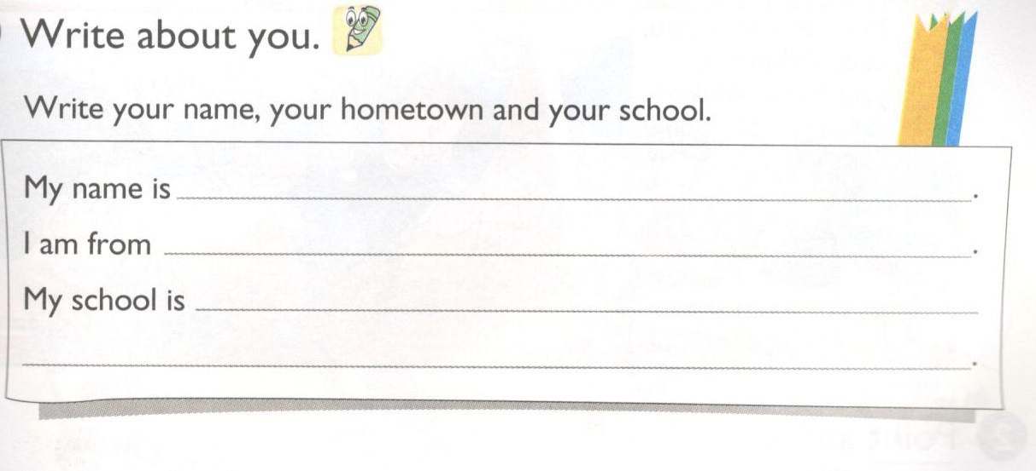
Viết về em.
Phần này, các em sẽ viết một đoạn văn ngắn về mình từ gợi ý sau của đề bài.
Viết tên em, quê em và trường em.
My name is Do Ngoc Phuong Trinh.
I am from Ho Chi Minh City, Viet Nam.
My school is Ngoe Hoi Primary School.
Tên tôi là Đỗ Ngọc Phương Trinh.
Tôi đến từ Thành phố Hồ Chí Minh, Việt Nam.
Trường tôi là Trường Tiểu học Ngọc Hồi.
6. Project.
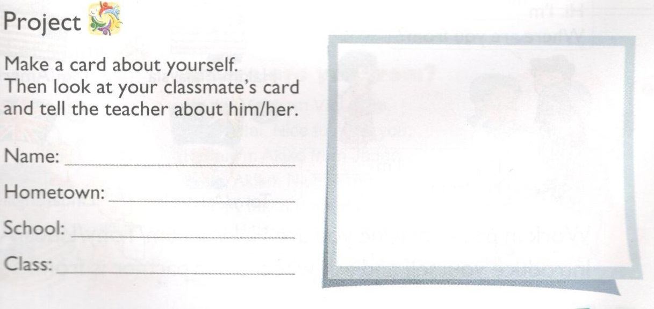
Dự án.
Các em sẽ làm dự án là một chiếc thẻ học sinh của chính mình. Các em có thể tham khảo chiếc thẻ học sinh ở trong phần 4 hoặc tham khảo một số thẻ học sinh mà thực tế các em có. Vẽ và điền đầy đủ thông tin về một chiếc thẻ học sinh theo mẫu. Sau đó trình bày cho giáo viên và các bạn trong lớp về chiếc thẻ của mình làm.
Làm một tấm thẻ của chính mình. Sau đó nhìn vào thẻ của bạn học và nói cho giáo viên về cậu ấy/ cô ấy.
Name: Do Ngoc Phuong Trinh
Tên: Đỗ Ngọc Phương Trinh
Hometown: Ho Chi Minh City, Viet Nam
Quê quán: Thành phố Hồ Chí Minh, Việt Nam
School: Ngoc Hoi Primary School
Trường: Trường Tiểu học Ngọc Hồi
Class: 4B
Lớp: 4B

